BÁO CÁO BÀI TẬP KIỂM THỬ

*Sử dụng Code Visual to flowchart trong việc sinh ra đồ thị chương trình*

Họ Tên : Lê Đình Linh

Mã sv:12020219

Sau khi download về và setup,run chương trình ,open một số file sample code java

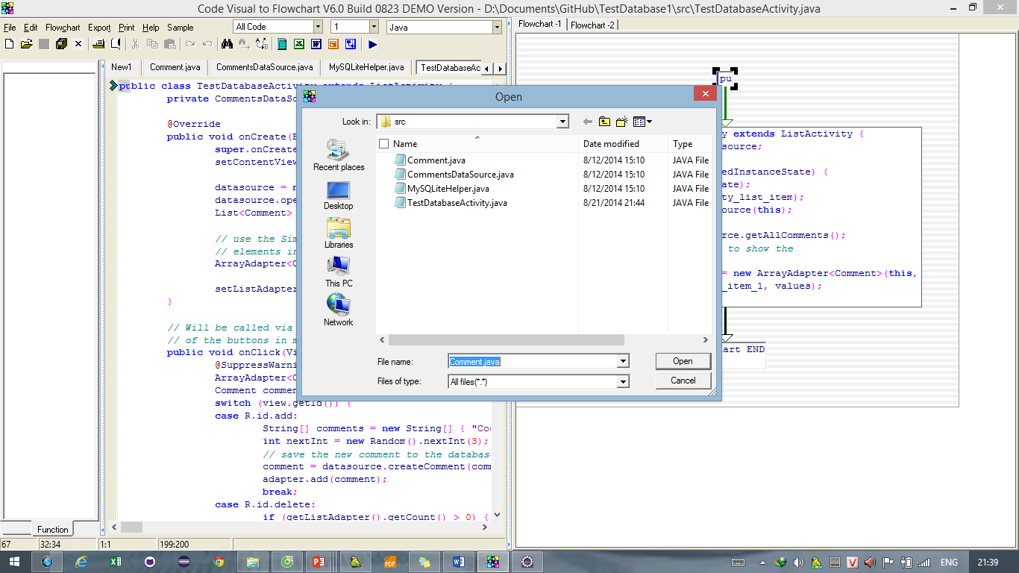

Sau đó click chuột phải vào để đánh dấu vị trí đoạn code mà chúng ta muốn sinh đồ thị chương trình

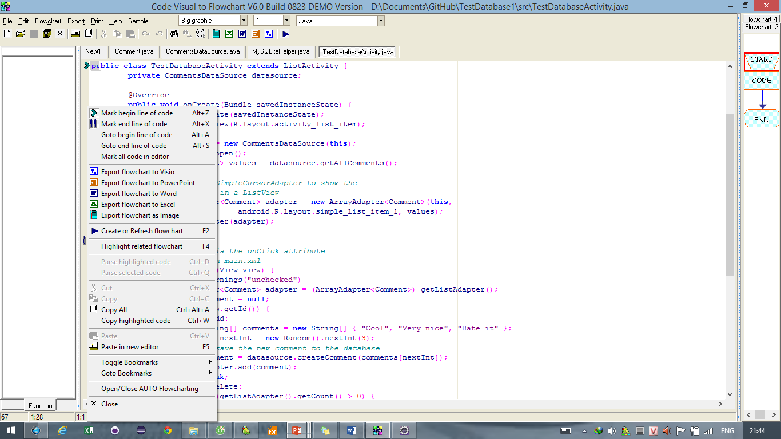

Chọn create or refresh flowchart và xem kết quả ở flowchart pane:

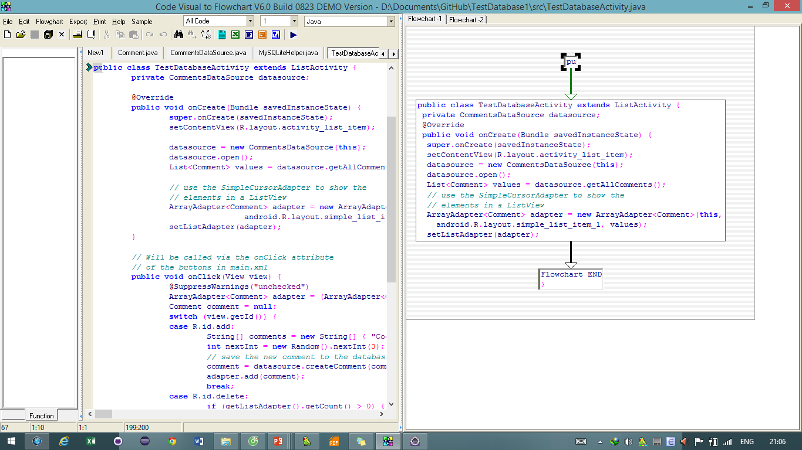

Có nhiều chế độ xem,và ở đây ta đánh dấu đoạn code :

public void onClick(View view) {

@SuppressWarnings("unchecked")

ArrayAdapter<Comment> adapter = (ArrayAdapter<Comment>) getListAdapter();

Comment comment = null;

switch (view.getId()) {

case R.id.add:

String[] comments = new String[] { "Cool", "Very nice", "Hate it" };

int nextInt = new Random().nextInt(3);

// save the new comment to the database

comment = datasource.createComment(comments[nextInt]);

adapter.add(comment);

break;

case R.id.delete:

if (getListAdapter().getCount() > 0) {

comment = (Comment) getListAdapter().getItem(0);

datasource.deleteComment(comment);

adapter.remove(comment);

}

break;

}

adapter.notifyDataSetChanged();

}

Khi đó ta có đồ thị như sau :

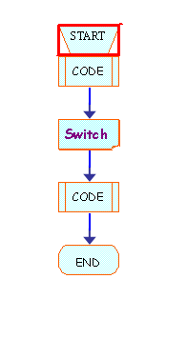Chúng ta thử với một chương trình khác:

“package default1;

public class Program1 {

public static void BubbleSort( int [ ] num )

{

int j;

boolean flag = true;

int temp;

while ( flag )

{

flag= false;

for( j=0; j < num.length -1; j++ )

{

if ( num[ j ] < num[j+1] )

{

temp = num[ j ];

num[ j ] = num[ j+1 ];

num[ j+1 ] = temp;

flag = true;

}

}

}

}

public static void Print(int [] num) {

for(int i=0;i<num.length-1;i++) {

System.out.println(num[i]);

}

}

public static void main(String []args) {

int Arr[] = {5,6,10,1,2,4};

BubbleSort(Arr);

Print(Arr);

}

} ”

Kết quả

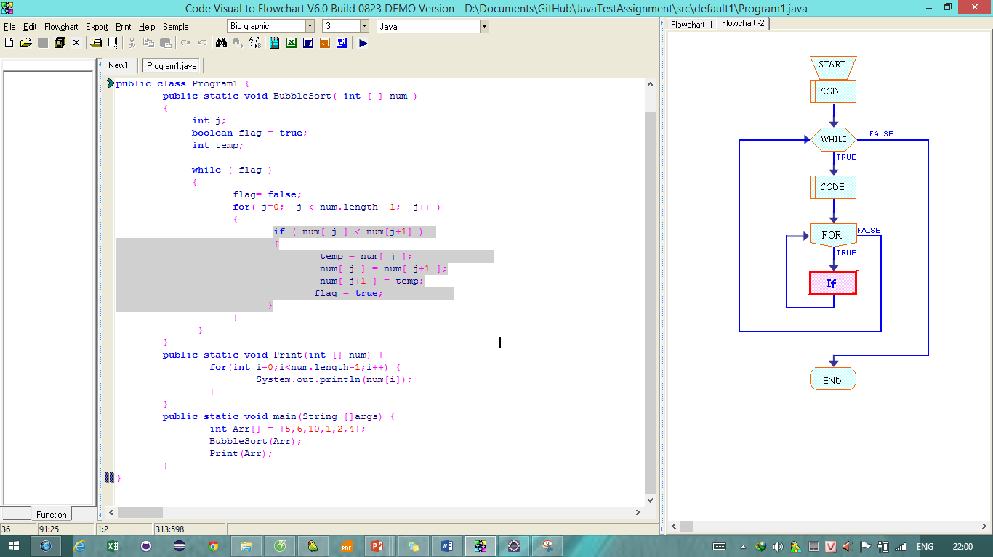

Cuối cùng là chương trình đơn giản sau:

Code:”

**public** **class** NewClass1 {

**int** a,b,c;

b=0;

sc= **new** Scanner(System.in);

/**

* **@param** args

*/

**public** **void** print(){

System.out.println("nhap vao a va c");

a= sc.nextInt();

**if**(a>10){

b+=a;

}

**else**{

b-=a;

}

**if**(b>20){

c=1;

}

**else**{

c=0;

if(a*b*c)>200{

System.out.println(a*b*c);

}

}

**public** **static** **void** main(String[] args) {

// **TODO** Auto-generated method stub

}

}

“

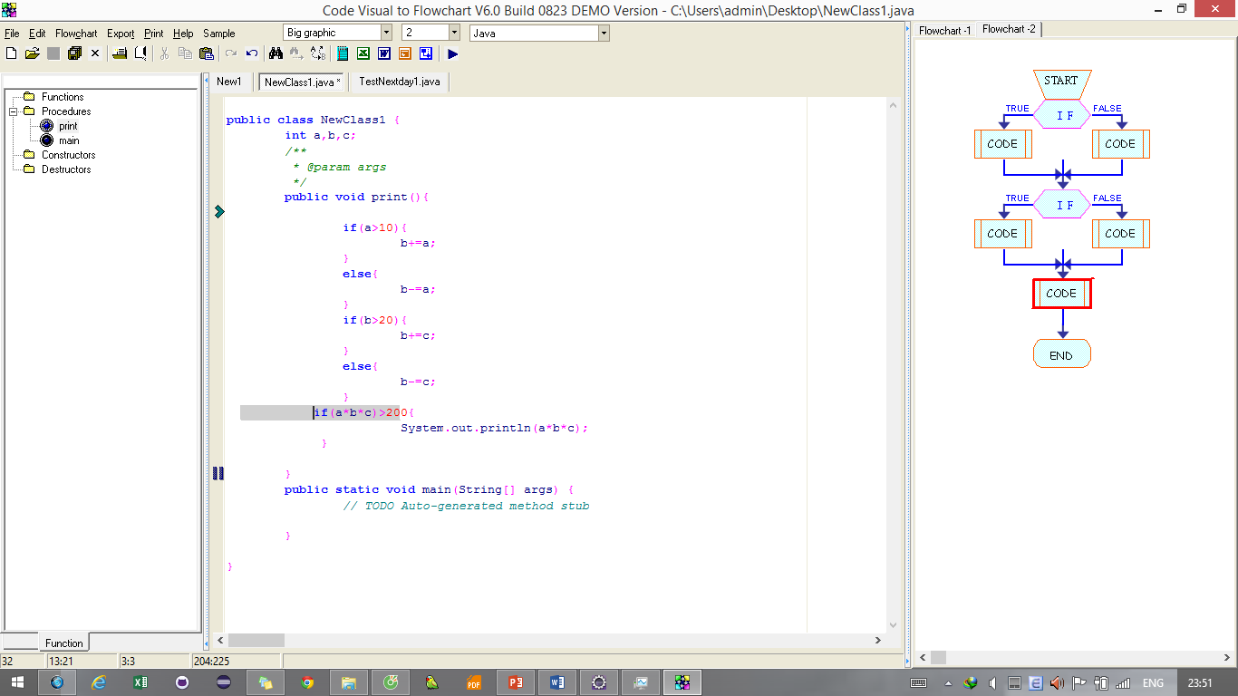

Và đây là code ca kiểm thử theo chuẩn C1P:

import static org.junit.Assert.*;

import org.junit.Test;

public class NewClass1 {

@Test

public void test() {

a=25;

fail("Not yet implemented");

}

@Test

public void test() {

a=15;

fail("Not yet implemented");

}

@Test

public void test() {

a=25;

fail("Not yet implemented");

}

@Test

public void test() {

a=-25;

fail("Not yet implemented");

}

}

Kết quả,các ca kiểm thử đã đi hết các đường đi TT,FF,TF,FT cho cả 2 đỉnh